**神学研讨 第 34 课 启示录总结 6/30/2024**

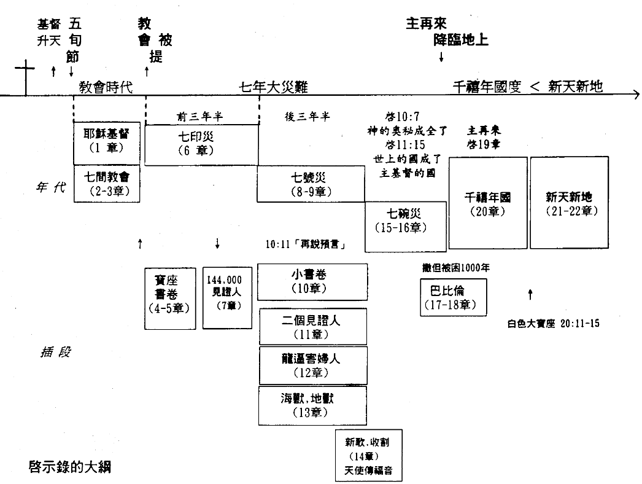

**《启示录》是新约圣经的最后一卷书，具有独特的文学风格和深刻的象征意义。它的主要主题和要义可以归纳如下：**

**主题:**

1. **末世论：主要探讨世界的终结和新天新地的到来。《启示录》详细描述了末日的各种景象和事件，包括审判、灾难以及神的最终胜利。**
2. **基督的再临：预言耶稣基督的第二次降临，他将带来最终的审判和永恒的王国。**
3. **神的主权：展示神在历史和未来事件中的至高主权和权柄，无论面对怎样的反抗和苦难，神的计划最终会实现。**
4. **教会的呼召：呼吁教会和信徒坚守信仰，忍受逼迫，保持圣洁，期待主的再来。**

**要义:**

1. **启示的来源和目的：书的开头部分（启示录1:1-3）明确指出，这本书是耶稣基督的启示，通过天使传给约翰，目的是告诉他的仆人们即将发生的事情。**
2. **七个教会的书信：写给亚西亚（现今土耳其）的七个教会（启示录2-3章），每封信都包含称赞、责备、警告和应许，对教会的情况进行评估和指导。**
3. **天上和地上的景象：描述了天上的宝座、羔羊（耶稣基督）、七印、七号、七碗的审判，象征着神对邪恶的审判和最终胜利（启示录4-16章）。**
4. **大淫妇巴比伦的倾覆：象征邪恶和堕落的世俗权势，最终被神的审判所毁灭（启示录17-18章）。**
5. **基督的胜利和千禧年：基督战胜敌基督和假先知，撒旦被捆绑一千年，随后被最终摧毁（启示录19-20章）。**
6. **新天新地：描绘了新耶路撒冷的降临，神与人同住，所有的悲伤和痛苦都被消除（启示录21-22章）。**

|  |  |
| --- | --- |
| **创世记** | **启示录** |
| **1.   天地被创造 1:1** | **新天新地   21:1** |
| **2.   太阳被造 1:16** | **不用太阳   21:23** |
| **3.   有晚上 1:5** | **没有晚上   22:25** |
| **4.   海被造 1:10** | **不再有海   21:1** |
| **5.   人犯罪受咒诅 3:14-17** | **不再有咒诅   22:3** |
| **6.   死亡进入人世间 3:19** | **不再有死亡   21:4** |
| **7.   人从伊甸园中被赶出 3:24** | **人恢复进入天堂   22:14** |
| **8.   痛苦，流泪的开始 3:17** | **不再有痛苦眼泪   21:4** |

最 后 的 警 告：

|  |  |
| --- | --- |
| **22:18** | **我向一切聽見這書上預言的作見證、若有人在這預言上加添甚麼、　神必將寫在這書上的災禍加在他身上．** |
| **22:19** | **這書上的預言、若有人刪去甚麼、　神必從這書上所寫的生命樹、和聖城、刪去他的分。** |

**总结：**

**《启示录》是一本充满象征意义和末世预言的书。它通过对末日景象和神圣审判的描述，向信徒传达了一个信息：无论世上多么混乱和黑暗，神的最终胜利是确定的。信徒被呼召要坚守信仰，期待基督的再临和永恒的国度。这本书既是对未来的预言，也是对信徒生活的指导，提醒他们要保持忠诚、圣洁，积极期待神的救赎计划。**

[**https://www.youtube.com/watch?v=MTXNtJDwTzQ**](https://www.youtube.com/watch?v=MTXNtJDwTzQ) **---- 读圣经 联结**

**注意：下周开始 7，8月放假， 9/1/2024 再开课**

**暑假作业：读4福音 or智慧书 1 次**

**我们将会研讨，智慧书，先知书**

**无墙教会：**

1. **网上教会**
2. **查经班**
3. **圣经学院**
4. **网站（freefuyin.com, jgospel.net）**
5. **电子图书馆**
6. **宣教班（三元福音，天国酵母）**
7. **基金组（ETF）**
8. **职场教育组（AI， ChatGPT）**

|  |  |  |  |  |  |  |  |  |  |  |  |  |  |
| --- | --- | --- | --- | --- | --- | --- | --- | --- | --- | --- | --- | --- | --- |
|  |  | [Description: 传道课程](https://www.freefuyin.com/categories)   |  | | --- | |  | |  |  |  |  |  |  | |  | |  |
| 1 | [**福音信息**](https://www.freefuyin.com/categories/10) | **到底有没有神** | **圣经是神默示的吗** | **耶稣是神的儿子吗** | **正常的基督徒生活** | **返璞归真** | **天路历程** | **游子吟** |  | |  | |
| 2 | [**属灵操练**](https://www.freefuyin.com/categories/1) | **内在生活课程** | **隐藏的吗哪** | **灵程指引** | **认识圣灵的工作** | **众圣徒的争战** | **与神同在** | **委身于神** | **基督徒与圣灵** | |  | |
|  |  | **灵命的呼吸** | **等候神** | **属天的医治** | **谦卑** | **敬拜的秘诀** | **更深经历耶稣基督** | **内在生活短篇** | **祷告** | | **安静等候神** | |
| **3** | [**圣经提要**](https://www.freefuyin.com/categories/5) | **创世记** | **马可福音** | **路加福音** | **约翰福音** | **使徒行传** |  |  |  | |  | |
| **4** | [**圣经要義**](https://www.freefuyin.com/categories/6) | **最后的胜利** | **约翰福音** | **启世录** |  |  |  |  |  | |  | |
| **5** | [**圣经课程**](https://www.freefuyin.com/categories/7) | **圣经纵合解读** | **新旧约圣经纵览** | **多媒体圣经学院** |  |  |  |  |  | |  | |
| **6** | [**以弗所书讲章**](https://www.freefuyin.com/categories/12) | **卷1** | **卷2** | **卷3** | **卷4** | **卷5** | **卷6** | **卷7** | **卷8** | | **Purpose of God** | |
| **7** | [**甘坚信文集**](https://www.freefuyin.com/categories/9) | **如何被圣灵充满** | **真实的信心** | **代祷的信徒** | **神医的事实** | **信心祷告** | **医治属于我们** | **一切忧虑卸给神** | **信徒的权柄** | |  | |
| **8** | [**见证传记**](https://www.freefuyin.com/categories/4) | **请差遣我** | **荣耀的光辉** | **灵命深处** | **灵风吹来** |  |  |  |  | |  | |
| **9** | [**先知启示**](https://www.freefuyin.com/categories/2) | **末日决战** | **末日的呼召** | **火把与宝剑** |  |  |  |  |  | |  | |
| **10** | [**门徒培训**](https://www.freefuyin.com/categories/3) | **门徒培训** | **一对一栽培训练** | **崇高无比的基督信仰** | **如何明白神的旨意** | **内室祷告** | **面对自我** | **天国啸母** | **神学研讨** | |  | |
| **11** | [**更多**](https://www.freefuyin.com/categories/11) | **基本救恩神学** | **慕迪神学手册** | **网站介绍** | **圣经工具** | **罗马书** | **三十六课** | **人物访谈** | **忏悔录** | | **禱告者的大能** | |